Областное государственное автономное профессиональное образовательное учреждение
«Белгородский строительный колледж»

Мастер-класс

3D –моделирование в строительстве

Подготовил: Дедова Ольга Николаевна
преподаватель информатики и математики

БЕЛГОРОД 2025


Пояснительная записка
Мастер класс по 3D-моделированию в среде программы Blender.
Мастер-класс рассчитан на пользователя впервые приступившего к работе в программе Blender , содержит много скриншотов, позволяющих сориентироваться в довольно непростом интерфейсе программы.
О программе:


- свободно-распространяемое программное обеспечение
- работает под управлением ОС Windows и Linux.
- разработчик The Blender Foundation
- сайт http://www.blender.org
- версия 2.81.

Цель: знакомство с принципами построения 3D-модели плана дома Задачи:
- знакомство с интерфейсом программы Blender, применение программы в строительстве;
- изучение принципов работы с объектами и их редактирования.
Возрастная аудитория: 1-2 курс колледжа

Ход мастер-класса:
Здравствуйте, ребята! Сегодня я хочу вас познакомить с программой Blender версия 4.2. Эта последняя версия программы на сегодняшний день. Она является бесплатной, на официальном сайте можно скачать ее, установить на своем компьютере и после нашего мастер-класса попробовать самостоятельно поработать в программе.
Сегодня я покажу, как можно использовать Blender в строительстве.
- Нам необходимо запустить программу Blender 4.2:
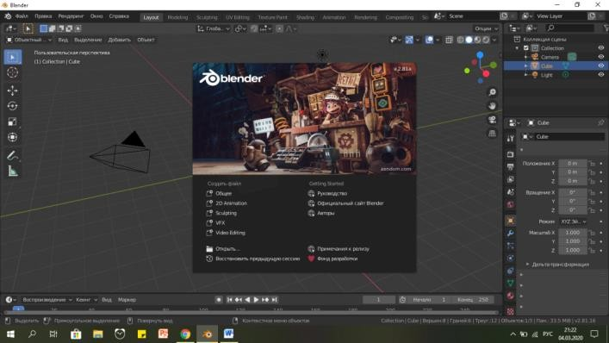

- Удалим фигуры, расположенные от центральной фигуры левее и правее.

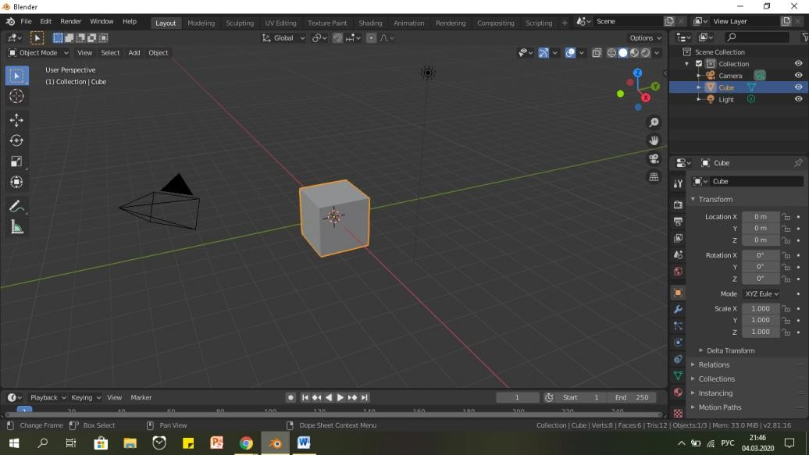
Для этого:
  - выберем фигуру, нажав на ней левую кнопку мыши (края станут выделены желтым цветом);
  - удалим ее, нажав клавишу Delete на клавиатуре;

- На рабочем поле (сцене) остался куб. Необходимо выделить его, нажав
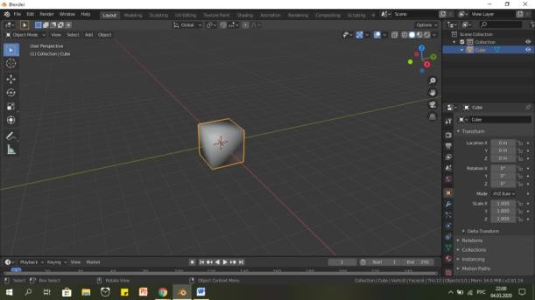
один раз левую кнопку мыши на куб.
Приближать или уменьшать фигуру можно с помощью ролика мыши, а чтобы вращать куб нужно зажать ролик мыши. Чтобы просто перемещать в пространстве нажмите кнопку shift+ ролик мыши.
Попробуйте воспользоваться указанными кнопками, при использование сочетания shift+ ролик мыши передвигайте фигуру влево-вправо-вверх-вниз.
Необходимо знать, как делать трансформацию куба, т.е. увеличение или уменьшение его размера. Для этого нужно: нажать на клавиатуре S.
Для вращения куба клавиша R
- Теперь поговорим об осях Z (синий цвет), Y (зеленый цвет), X (красный
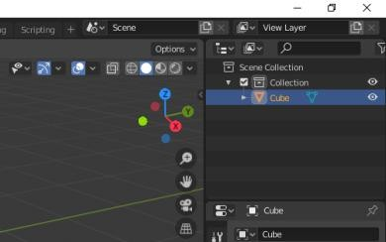
цвет).

Можно трансформировать по осям. Для этого нужно нажать клавишу S и клавишу, соответствующая названию оси (Y,Z,X). Те же самые действия можно выполнить клавишей R. Например, S +Y,R+Z.
- С основными клавишами мы познакомились, нам они нужны будут для моделирования нашего дома. Теперь перейдем в симметричный режим, то есть сделаем так, чтобы все грани куба были параллельны друг другу. Для этого нажнем на клавиатуре numpad клавишу 5.

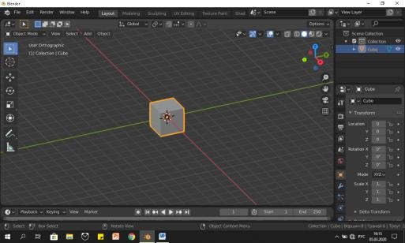
Чтобы посмотреть на куб сверху нажмем клавишу 7.
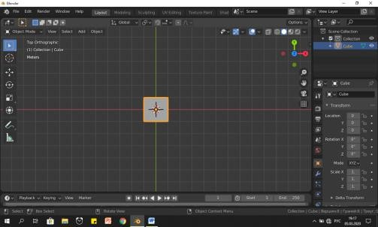
Нажимая на клавишу 1, мы будем смотреть на фигуру спереди, клавиша 3
вид сбоку, а клавиша 9 вид сзади.
- Приступим к построению плана дома. Куб – это пол нашего дома, то есть основа. Необходимо его уменьшить до двух квадратиков (если присмотреться куб находится на сцене из квадратиков, их мы и будет использовать как единицу измерения). Нажимаем S + Z , уменьшаем его до
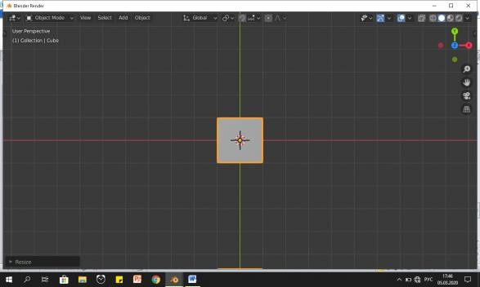
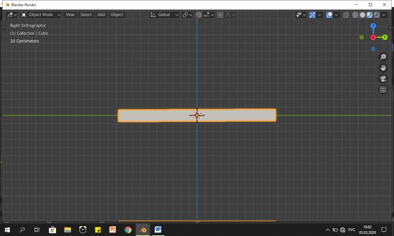
двух маленьких квадратов.

Выйдем из симметричного режима, для этого нажнем на клавиатуре numpad клавишу 5.
- Теперь сделаем форму дома. Переходим в режим сверху- нажимаем клавишу 7.

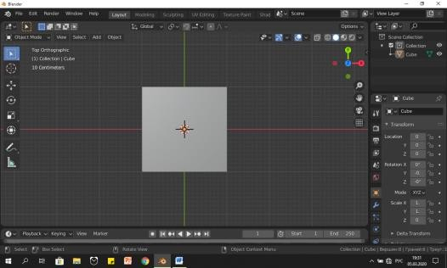

Фигуру увеличим по оси х, нажав на S+X. (пусть размер будет 4 больших квадрата, по оси Y - 2 больших квадрата),
Lом будет «Г-образной» формы. Для этого нам нужно перейти в режим редактирования, нажав на клавишу Tab, и создаем грань.
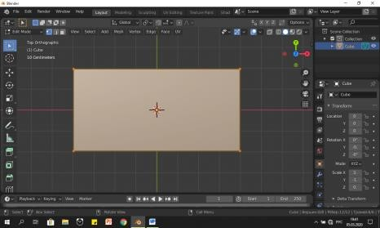
Для создания грани нажимаем сочетания клавиш CTRL+R, нажимает левую кнопку мыши, появилась полоска по середине фигуры. Можно ее поставить в любую точку нашей фигуры. Мы поставим ее от оси через два квадрата. Если мы выйдем из симметричного режима, то мы увидим, что грань огибает всю нашу фигуру, а это значит, что она разделилась на две части, будем называть их полигонами.
В режиме выделения выделим второй полигон (тот, что меньше), нажмите левую кнопку мыши на полигон, нажмите клавишу E и мышью потяните полигон на два больших квадрата.
Перейдем в режим сверху (клавиша 7), поправьте деталь, если это необходимо.

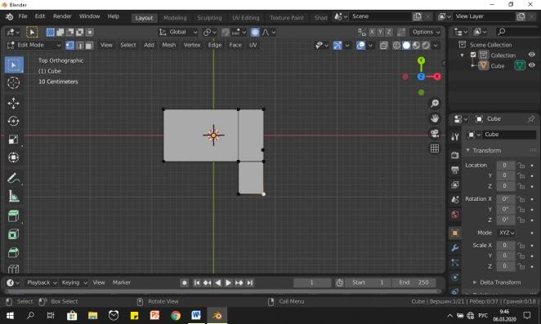
Основа нашего дома готова. Теперь сделаем стенки и разъемы для дверей.
- Стены будем делать с помощью граней. Толщина нашей стены будет 1 маленький квадрат. Нажимаем клавиши CTRL+R и нажимает левую кнопку мыши и создаем грань.
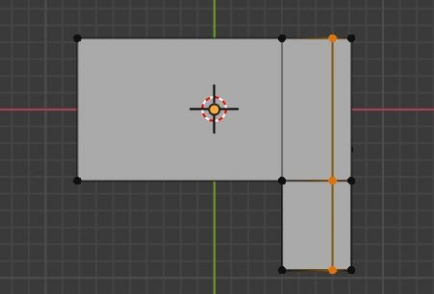
.
Первая стенка у нас готова, теперь создаем остальные стены, используя те же клавиши.
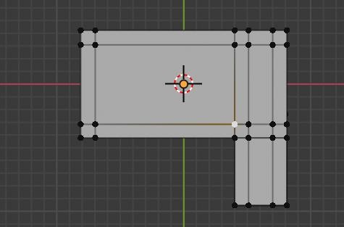

Далее выделяем стены. Для этого нужно нажать на кнопку Выделение граней, зажать CTRL и правой кнопкой мыши щелкать по полигонам.

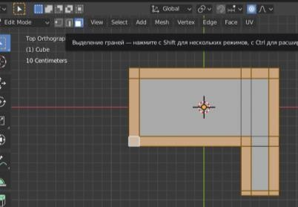

- Сделаем отверстия для двух дверей. Для этого нужно создать грани
CTRL+R и нажимает левую кнопку мыши (делаем как и стены)
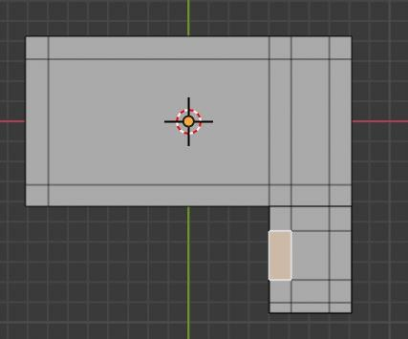
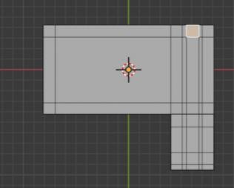
Делаем двери внутри дома.

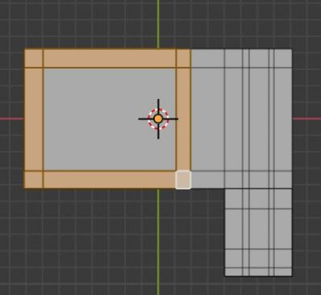
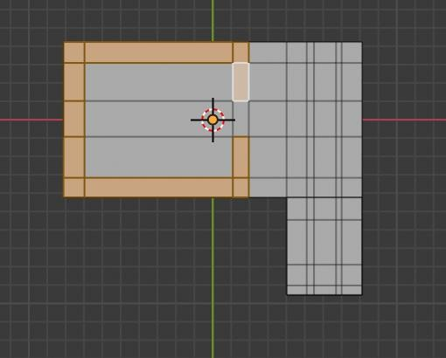

- Аналогично сделаем окна
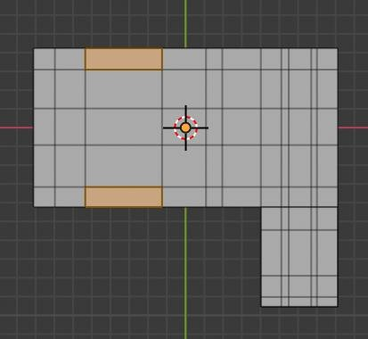

- После добавления граней, выделим стены: кнопка Выделение граней, зажать SHIFT и левой кнопкой мыши щелкать по стенам.
Внимание: двери не выделяем, окна выделаем.
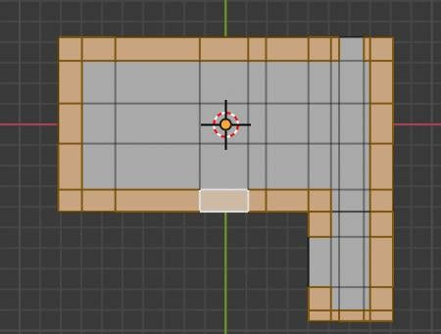
- Выйдем из симметрического режима (кнопка 5). Теперь нам необходимо поднять стены, для этого нажимаем кнопку E и мышью поднимаем вверх.
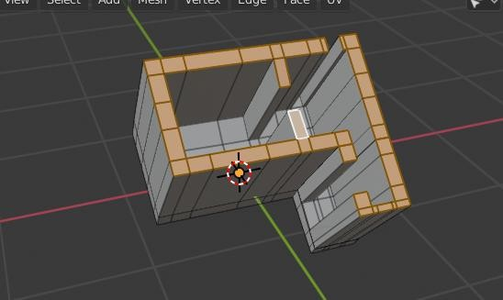
- Создадим грань, которая будет ограничивать высоту двери. Нажимаем CTRL+R , на стенах появится грань (оранжевая линия). Далее соединяем грани: выделим противоположные грани, нажмите клавишу F. Таким
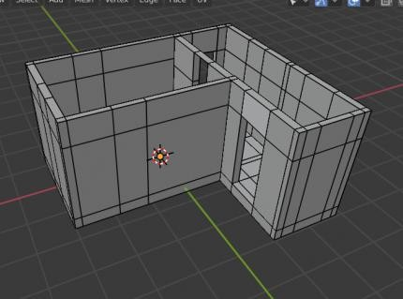
образом, надо соединить все грани. У нас получились двери.
- Сделаем окна. Создадим грань, которая будем являться низом наших окон. Чтобы вырезать проем окон нам нужно выделать место окна (мы договорились, что будем называть области полигонами). После того как выделили (с внутренней и наружной стороны дома) полигоны, нажимаем кнопку Delete – Faces. С помощью клавиши F соединяем внутренние грани окна (щели) Окна готовы.

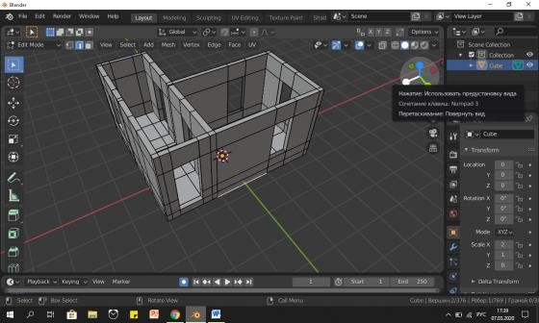
- Каркас нашего дома готов. Сохраните его, нажав на вкладку file – save as.
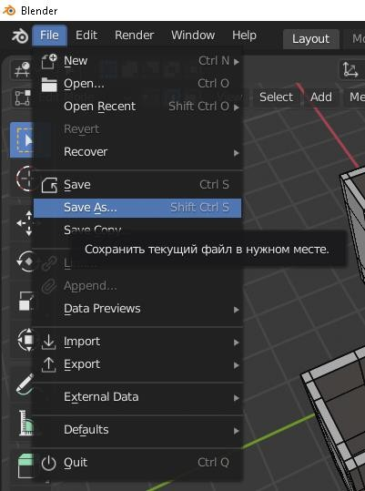
Спасибо за участие в мастер-классе!

